Cours de Réhabilitation des sites miniers

**Stabilité des ouvrages miniers**

**L’éboulement**



Ce sont des ruptures brutales intéressant des masses rocheuses importantes qui, sont sollicités par la pesanteur. Au moment de la rupture, le rocher est généralement soumis à des contraintes très inférieures à sa résistance. La rupture n’est possible que grâce à une fissuration préexistante.

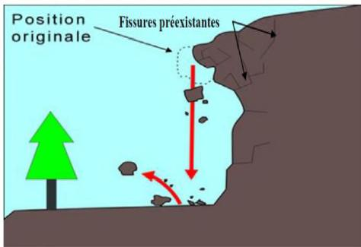

*Figure 6: Eboulement d’un massif rocheux. [13]*

**Les coulées boueuses**



Appelées aussi glissements de terrains liquides. Les coulées de boue sont constituées d’un mélange de terrain meuble, de sol et d’eau, qui se déplace vers l’aval sous forme de masse généralement peu épaisse.

Elles sont très souvent la conséquence de la déforestation. La couche superficielle du sol, soumise à de forte précipitation, se décroche et glisse en amas visqueux le long de la pente. Ils se produisent essentiellement en montagne.

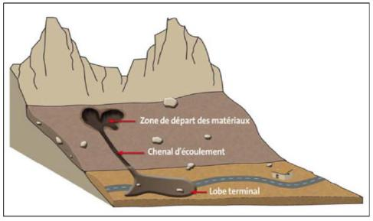

*Figure 7: Coulée de boue. [20]*

**L’affaissement**



L’affaissement de terrain, déformation de la surface, qui peut atteindre plusieurs décimètres. Il se caractérise soit par une dépression topographique en forme de cuvette à grand rayon de courbure dû au fléchissement lent et progressif du terrain de couverture avec ou sans fractures ouvertes.

|  |  |  |
| --- | --- | --- |
|  |  |  |
|  |  | 5 |



Cours de Réhabilitation des sites miniers

**Stabilité des ouvrages miniers**

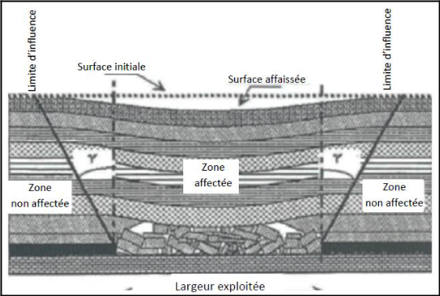

*Figure 8: un affaissement lie à une exploitation ancienne.*

**Le tassement**



Le tassement c’est une diminution de volume de certains sols (vases, tourbes, argiles...etc.), sous l'effet des charges appliquées et de l’assèchement. Ce phénomène peut être de grande extension et affecte des agglomérations entières (Mexico, construite sur des alluvions, s'est tassée de sept mètres depuis le début du siècle par exploitation excessive de la nappe).

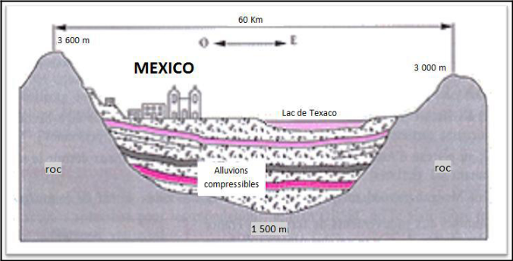

*Figure 9 : schéma de tassement au MEXICO.*

**2-** **Stabilisation des talus rocheux**

Quand on veut consolider un glissement, peu importe que la surface de rupture soit circulaire, logarithmique, plane, ...etc. Par contre, il est de la plus grande importance de connaître ses dimensions et d’avoir une idée sur son origine : surcharge, écoulement d’eau, altération des sols ou simplement ruissellement exceptionnel. Le choix de la méthode de consolidation en dépend.

Pour augmenter la stabilité des talus rocheux, on utilise différentes techniques. Parmi lesquelles, on citera :

L’aplatissement des talus, le drainage, le boulonnage, les ancrages, et l’injection.

* **Aplatissement des talus**

Cette technique consiste à diminuer le poids du massif rocheux qui a tendance à se glisser.

* **Drainage**

|  |  |  |
| --- | --- | --- |
|  |  |  |
|  |  | 6 |



Cours de Réhabilitation des sites miniers

**Stabilité des ouvrages miniers**

Les pressions peuvent être responsables de la diminution de Fs, le drainage peut être utilisé, surtout si la perméabilité des discontinuités est insuffisante. Les drains peuvent être mis en place à partir du talus ou à partir d’une galerie de drainage.

* **Boulonnage**

Cette technique a pour objet de retenir en place des blocs rocheux. L’influence de celle-ci ne s’étend que sur quelques mètres.

* **Ancrages**

Ces techniques peuvent retenir des massifs rocheux beaucoup plus importants, vu la profondeur du scellement et les efforts qui peuvent être mobilisés.

* **Injection**

Elle consiste à augmenter les caractéristiques de cisaillement par introduction dans les joints d’un coulis d’injection.

* **Terrassements**

Les conditions de stabilité étant directement liées à la pente du terrain, le terrassement reste le moyen d’action le plus naturel. On peut distinguer trois groupes de méthodes De stabilisation par terrassement :

* Les actions sur l’équilibre des masses : allègement en tête, remblai en pied
* Les actions sur la géométrie de la pente : purge et reprofilage
* Les substitutions partielles ou totales de la masse instable.

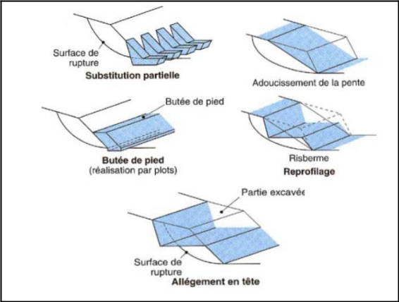

*Figure 10: Différentes méthodes de stabilisation par terrassement.*

* **Les soutènements**

Les soutènements — qu’il s’agisse du toit ou des parements — sont des ouvrages de protection essentiels pour la sécurité du personnel travaillant au fond. Ils sont particulièrement importants dans les mines mécanisées employant des engins montés sur pneumatiques, car la section des galeries est beaucoup plus grande dans ce cas que celle des galeries où circulent des engins sur rails (25 m2 contre 10 m2, en général). A 50 m de hauteur, le toit d’une galerie est

|  |  |  |
| --- | --- | --- |
|  |  |  |
|  |  | 7 |



Cours de Réhabilitation des sites miniers

**Stabilité des ouvrages miniers**

bien trop éloigné pour qu’un mineur puisse estimer les risques d’effondrement à l’aide d’une barre de décrottage.

Différentes techniques sont mises en œuvre pour assurer la stabilité du toit et des parements des excavations. Ainsi, dans le creusement à l’explosif, on rapproche les trous de mine des parements et on les charge avec des explosifs de faible brisance, ce qui permet d’obtenir un contour régulier sans ébranler le massif.

Le massif rocheux renferme cependant souvent des fissures qui ne sont pas apparentes à la surface et le risque de chutes de blocs est toujours présent.

Le boulonnage du toit permet de réduire ce risque. Il consiste à insérer et à ancrer des tiges d’acier dans des trous préalablement forés. Le boulonnage serre les unes contre les autres les différentes strates du toit, empêche les fissures de se propager, aide à stabiliser le massif rocheux et assure ainsi une plus grande sécurité des ouvrages souterrains.

* **Le remblayage**

Le remblayage des chambres vides empêche la roche encaissante de s’effondrer. Il conserve au massif rocheux sa stabilité intrinsèque, ce qui, d’une part, garantit la sécurité des mineurs et, d’autre part, autorise une meilleure exploitation du gisement. Le remblayage est surtout associé à l’exploitation par tranches montantes, mais il se pratique aussi lorsque sont utilisés les sous-niveaux abattus ou l’abattage par charges concentrées.

La méthode traditionnelle consiste à déverser les déblais de traçage dans les chambres vides plutôt que de les remonter à la surface. En exploitation par tranches montantes remblayées, par exemple, la roche stérile est étendue dans la chambre vide au moyen de racleurs ou de bulldozers.

|  |  |  |
| --- | --- | --- |
|  |  |  |
|  |  | 8 |

